Инструкция по установке накрышного люка H4040-H7050

Прочтите данную инструкцию перед монтажом и вводом в эксплуатацию и сохраните ее. В случае передачи продукта передайте инструкцию следующему пользователю.

**1.Пояснение к символам**

ПРЕДУПРЕЖДЕНИЕ!

! Указания по технике безопасности: Несоблюдение может привести к смертельному исходу или тяжелым травмам.

ВНИМАНИЕ!

A Несоблюдение может привести к повреждениям и нарушить работу продукта.

УКАЗАНИЕ

I Дополнительная информация по управлению продуктом.

**2. Указания по технике безопасности и монтажу**

Соблюдайте инструкции по технике безопасности изготовителя

автомобиля и правила техники безопасности, установленные

в автомастерской!

Изготовитель не несет никакой ответственности за ущерб в следующих случаях:

• Повреждения продукта из-за механических воздействий

• Изменения в продукте, выполненные без однозначного разрешения

изготовителя

• Использование в целях, отличных от указанных в данной инструкции

Указания по технике безопасности и монтажу

**Соблюдайте следующие указания:**

• При возникновении неполадок или неисправностей незамедлительно

обратитесь в специализированную мастерскую

• Опасность провала! Не наступайте на стеклянный купол.

• Перед началом движения убедитесь в том, что купол люка надлежащим

образом закрыт и зафиксирован.

• Перед началом движения проверьте окно крыши на наличие повреждений

(напр., трещин от напряжения в акриловом стекле).

• Не открывайте окно крыши во время движения.

• Не открывайте окно крыши при сильном ветре или дожде

• Закрывайте окно крыши при дожде или снегопаде

• Не оставляйте автомобиль с открытым окном крыши

• Следите за тем, чтобы на окне крыши не было снега или льда

**3. Комплектация люка.**

Комплект накрышного люка H4040-H7050 содержит следующие детали и компоненты:

Верхняя рама (с акриловой крышкой) 1 шт. Внутренняя рама с солнцезащитной и антимактной сеткой 1 шт. Комплекты для установки один набор.

-12 шт уголков кронштейнов с саморезами.

-8 шт саморезов для крепления рамки к потолку.

**4.Использование по назначению крышного люка.**

Крышный люк H4040-H7050предназначен для монтажа в автодомах ,кемперах и жилых

прицепах.

Максимальная разрешенная скорость езды составляет 110 км/ч, т.к.

в зависимости от конструкции автомобиля или места монтажа могут возникнуть

шумы или повреждения. Для движения с повышенным ускорением можно использовать спойлер (аксессуары).

**5.Указания перед монтажом и Подготовка к установке**

➤ Проверьте перед монтажом толщину крыши автомобиля. При возникновении

вопросов обратитесь к изготовителю автомобиля.

➤ При выборе места монтажа учитывайте следующее:

Соседние детали (рейлинги на крыше или крепежные детали), проводка и

встроенные шкафы внутри автомобиля не должны повредиться при выпиливании отверстия.

Должно быть достаточно места для монтажа внутренней и внешней рамы.

Монтируйте окно крыши только на плоских и параллельных внутренней и

внешней поверхностях крыши с максимальным углом наклона 15° относительно горизонтали.

Можно использовать уже имеющееся отверстие крыши, если его размеры

соответствуют размерам окна.

См. рис. 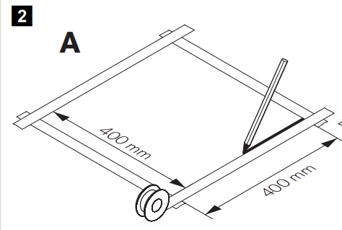 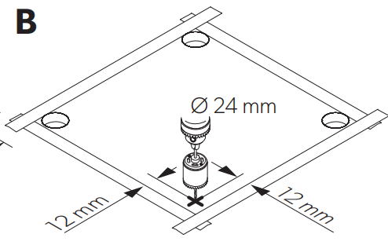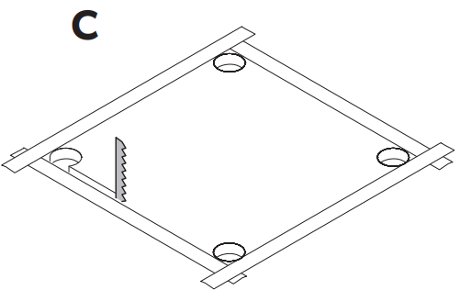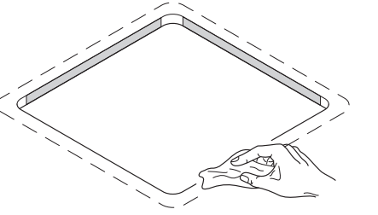

➤ Перед монтажом решите, должен ли быть усилен вырез в крыше.

➤ Удалите пенистое вещество в соответствии с шириной крепежных планок (не

входят в комплект поставки) .

➤ Обезжирьте места посадки люка

➤ Измерьте толщину крыши W.

➤ Используйте подходящий монтажный комплект.

7.1 Один или два работника

7.2 Материал: водонепроницаемый герметик

**8. Пошаговые действия**

1.Проделайте отверстие в верхней части дома на колесах, размер выреза составляет 400x400 мм, 4R20мм.

2. Очистите отверстие в крыше в области монтажа

3. Нанесите достаточное количество герметика для уплотнения.

4. Установите верхнюю раму

5. Вставьте верхнюю раму в отверстие в верхней части дома на колесах, нажимайте до тех пор, пока герметик не выдавиться наружу.

(Пожалуйста, обратите внимание на усилие при нажатии, чтобы обеспечить безопасность акриловой крышки)

c) Ввинтите монтажные комплекты, используйте отвертку, чтобы зафиксировать их внутри внешней рамы.

➤ 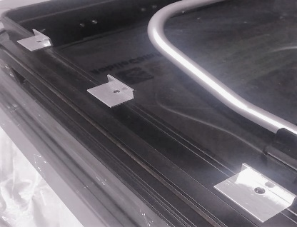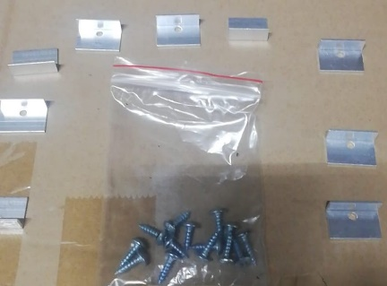

См. рис…….

**ВНИМАНИЕ!**

➤ Изолируйте монтажную раму пластическим, не затвердевающим бутиленовым герметиком.

➤ При монтаже учитывайте направление движения.

➤ Установите внешнюю раму в середине отверстия в крыше.

➤ Слегка прижмите внешнюю раму к крыше, чтобы распределился герметик.

См. рис. 8

➤ Толщина крыши 23-42 мм: Закрепите внешнюю рамку с помощью подходящего монтажного комплекта.

➤ Подтяните винты примерно через 10 минут после монтажа.

См. рис. ­­­………

➤ Внутреннюю раму вставьте в зафиксированный на крыше люк и саморезами притяните рамку к крыше.

См. рис. 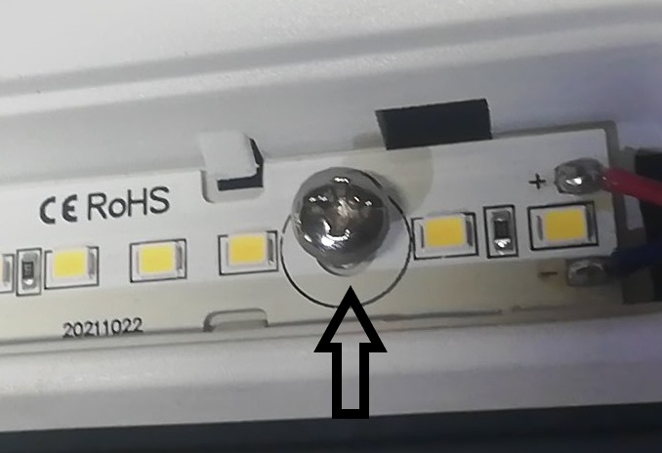

➤ Прижать внутреннюю раму к внешней.

➤ Проверьте после монтажа функционирование окна крыши.

УКАЗАНИЕ

I Если защитная полиэтиленовая пленка слишком долго подвергается воздействию солнечного света, некоторые ее части могут приклеиться.

➤ Снимите с акрилового стекла защитную полиэтиленовую пленку.

➤ При необходимости внесите в паспорт автомобиля изменившуюся высоту и

изменившийся вес автомобиля.

8.**Использование крышного люка H4040-H7050**

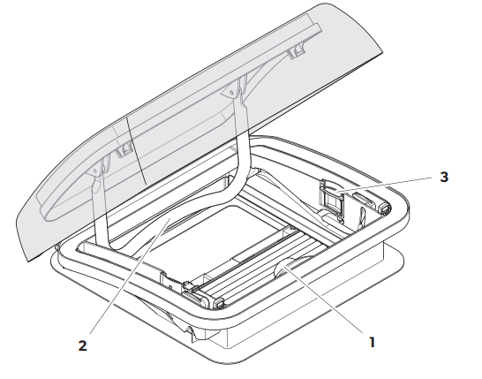

Открывание и закрывание люка (рис. a)

➤ Откройте крышный воздухозаборник скобой (2).

Полное открывание крышного люка

➤ Переместите скобу (2) в положение I.

Открывание крышного люка в положение вентиляции

➤ Переместите скобу (2) в положение II.

В целях фиксации Вы можете прижать вниз левый и правый ползунок (3).

Закрывание крышного люка

➤ Переместите скобу (2) в положение IV.

➤ Проведите скобу (2), слегка нажав слева и справа, через фиксирующие

крюки (4) так, чтобы крышный люк зафиксировался и скоба (2) прилегала

к кнопке (1).

**8.2 Открывание и закрывание рольставней (рис. b)**

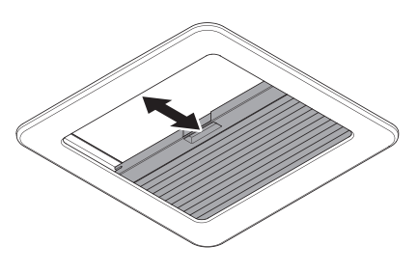

ВНИМАНИЕ! Опасность повреждения при застое жаркого воздуха между рольставнем и стеклом

A. При сильном солнечном излучении затемняющую шторку (при наличии) закрывать только на две трети

**УКАЗАНИЕ**

I Положение затемняющего ставня (при наличии) и антимоскитного ставня можно плавно регулировать независимо друг от друга.

➤ Возьмитесь за ручку ставня и потяните его до нужного положения.

**9.Устранение неисправностей**

|  |  |  |
| --- | --- | --- |
| **Неисправность** | **Возможная причина** | **Вариант устранения** |
| Окно крыши не закрывается полностью. | Грязь или посторонние предметы между стеклом и рамой | Очистите окно. Освободите пространство между стеклом и рамой от листвы и веток и т.д |
| Антимоскитный ставень или затемняющий ставень не закрывается полностью | Загрязнение в боковых направляющих | Очистите боковые направляющие |
| Если вы не можете устранить неисправность, обратитесь в специализированную мастерскую |  |  |

10

**ВНИМАНИЕ! Уход за люком и очистка**

* Не использовать для очистки острые или твердые инструменты, т. к. это может привести к повреждениям акрилового стекла.
* Используйте только рекомендованные изготовителем чистящие средства и полировку для акрилового стекла
* Используете специальную салфетку для полировки и очиститель акрилового стекла.

УКАЗАНИЕ

I При сильном солнечном излучении купол крыши мутнеет. Он станет опять прозрачным после остывания.

➤ Очищайте рольставни слабым мыльным раствором и большим количеством воды.

➤ Обрабатывайте резиновые уплотнения тальком.

➤ Просушивайте резиновые уплотнения перед консервацией на долгий срок или перед зимой.

**11.Гарантия**

Действителен установленный законом срок гарантии. Если продукт неисправен,

обратитесь в сервисную организацию в Вашей стране (адреса см. на оборотной

стороне инструкции).

Наши специалисты с радостью помогут Вам и обсудят с Вами дальнейшие шаги.

**12.Утилизация**

➤ По возможности, выкидывайте упаковочный материал в мусор, подлежащий

вторичной переработке.

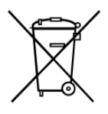Если Вы окончательно выводите продукт из эксплуатации, то получите информацию в ближайшем центре по вторичной переработке или в торговой сети о соответствующих предписаниях по утилизации.